浙江科技学院

《数据结构》实验报告

班 级： | 软件工程191
姓 名： | 周一魏
学 号： | 1190204104

信息与电子工程学院

实验3：
一、实验目的
1、掌握图的邻接矩阵的存储定义；
2、掌握图的最短路径（Dijsktra）算法的实现。
二、实验内容
设计浙江科技学院的校园平面图，所含景点不少于8个。以图中顶点表示学校内各景点，存放景点的名称、景点介绍信息等；以边表示路径，存放路径长度信息。要求将这些信息保存在文件graph.txt中，系统执行时所处理的数据要对此文件分别进行读写操作。

1．从文件graph.txt中读取相应数据, 创建一个图,使用邻接矩阵表示图（算法6.1）；
2．景点信息查询：为来访客人提供校园任意景点相关信息的介绍；
3．问路查询：为来访客人提供校园任意两个景点之间的一条最短路径（算法6.10）。

选做内容（对文件进行操作，相应信息变化后，再次进行景点信息查询和问路查询时应该有所体现）
1. 修改一个已有景点的相关信息；
2. 增加一个新景点及其相关信息；
3. 增加一条新的路径；
4. 删除一个景点及其相关信息；
5. 删除一条路径。

三、数据输入与输出要求
1. 校园道路是双向通行的，可设校园平面图是一个带权的无向图，用邻接矩阵表示此无向网。

typedef struct{
char name[100];
char info[10000];
}VertexType; //顶点结构
typedef struct{
VertexType vexs[10];
int arcs[100][100];//邻接矩阵
int vexnum,arcnum;//顶点个数，边的个数
}MGraph; //图结构
2. 将图的顶点信息和边的信息用数据文件graph.txt存储，数据文件格式可以设置如下形式：
图中顶点数 边的数目
景点名称 景点信息
始点 终点 路径长度

如可以在文件graph.txt中存储以下数据：
8 15
女生宿舍 有南北两栋，24层，是北林最漂亮的宿舍楼
小南门 经由北林主路通往学校北门，交通便利
……
正门 主楼 80
正门 图书馆 400
……

四、数据结构设计
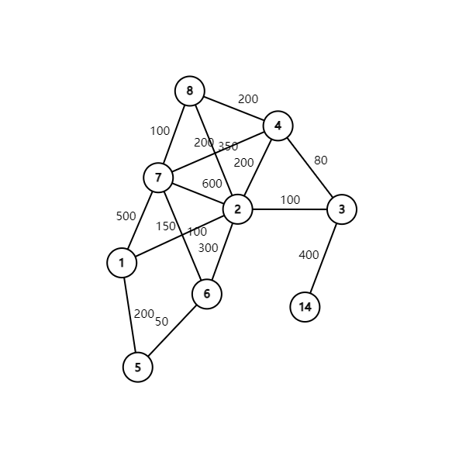
五、程序核心代码
void Dijkstra(MGraph &G,int start){
memset(dis,INF,sizeof dis);
memset(vis,false,sizeof vis);
memset(pre,-1,sizeof pre);
dis[start]=0;
for(int i=1;i<=G.vexnum;i++){
int u=-1;
for(int j=1;j<=G.vexnum;j++){
if(!vis[j]&&(u==-1||dis[u]>dis[j])) u=j;
}
vis[u]=true;
for(int v=1;v<=G.vexnum;v++){
if(G.arcs[u][v]!=INF&&dis[u]+G.arcs[u][v]<dis[v]){
dis[v]=dis[u]+G.arcs[u][v];
pre[v]=u;
}
}
}
}
六、运行与调试情况

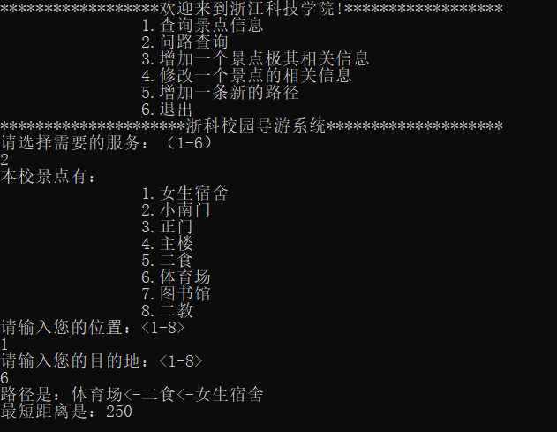
七、实验总结
1.了解数据结构在编写比较复杂的程序的重要作用
2.对数据结构中定义无向图和创建无向图的理解更加深刻
3.理解了迪杰斯特拉算法的原理

